# LAMPIRAN

**Lampiran 1. Surat Permohonan Studi Pendahuluan Pengambilan Data**

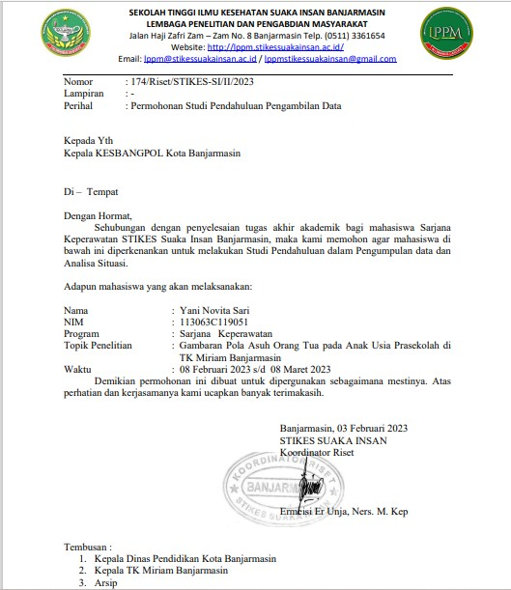

**Lampiran 2. KESBANGPOL**

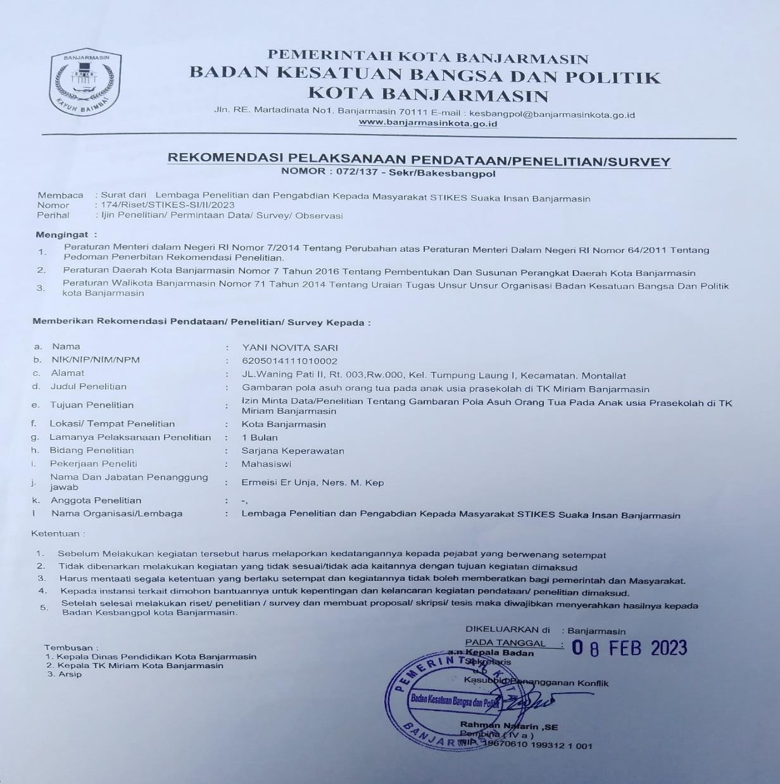

**Lampiran 3. Surat Rekomendasi Dari Dinas Pendidikan**

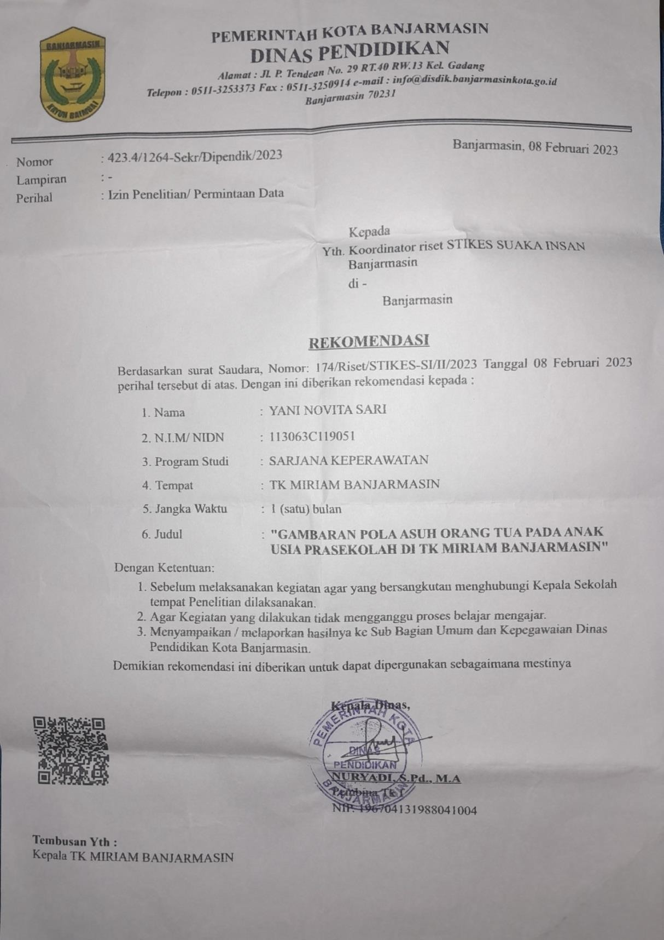

**Lampiran 4. Sertifikat Etik**

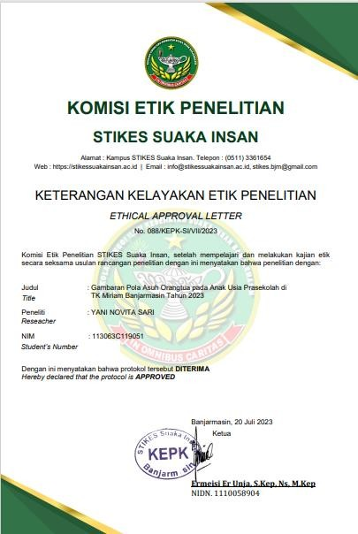

**Lampiran 5. Surat balasan penelitian dari STIKES Suaka Insan**

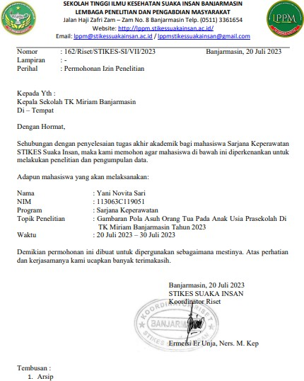

**Lampiran 6. Surat Balasan Dari Sekolah TK Miriam Banjarmasin**

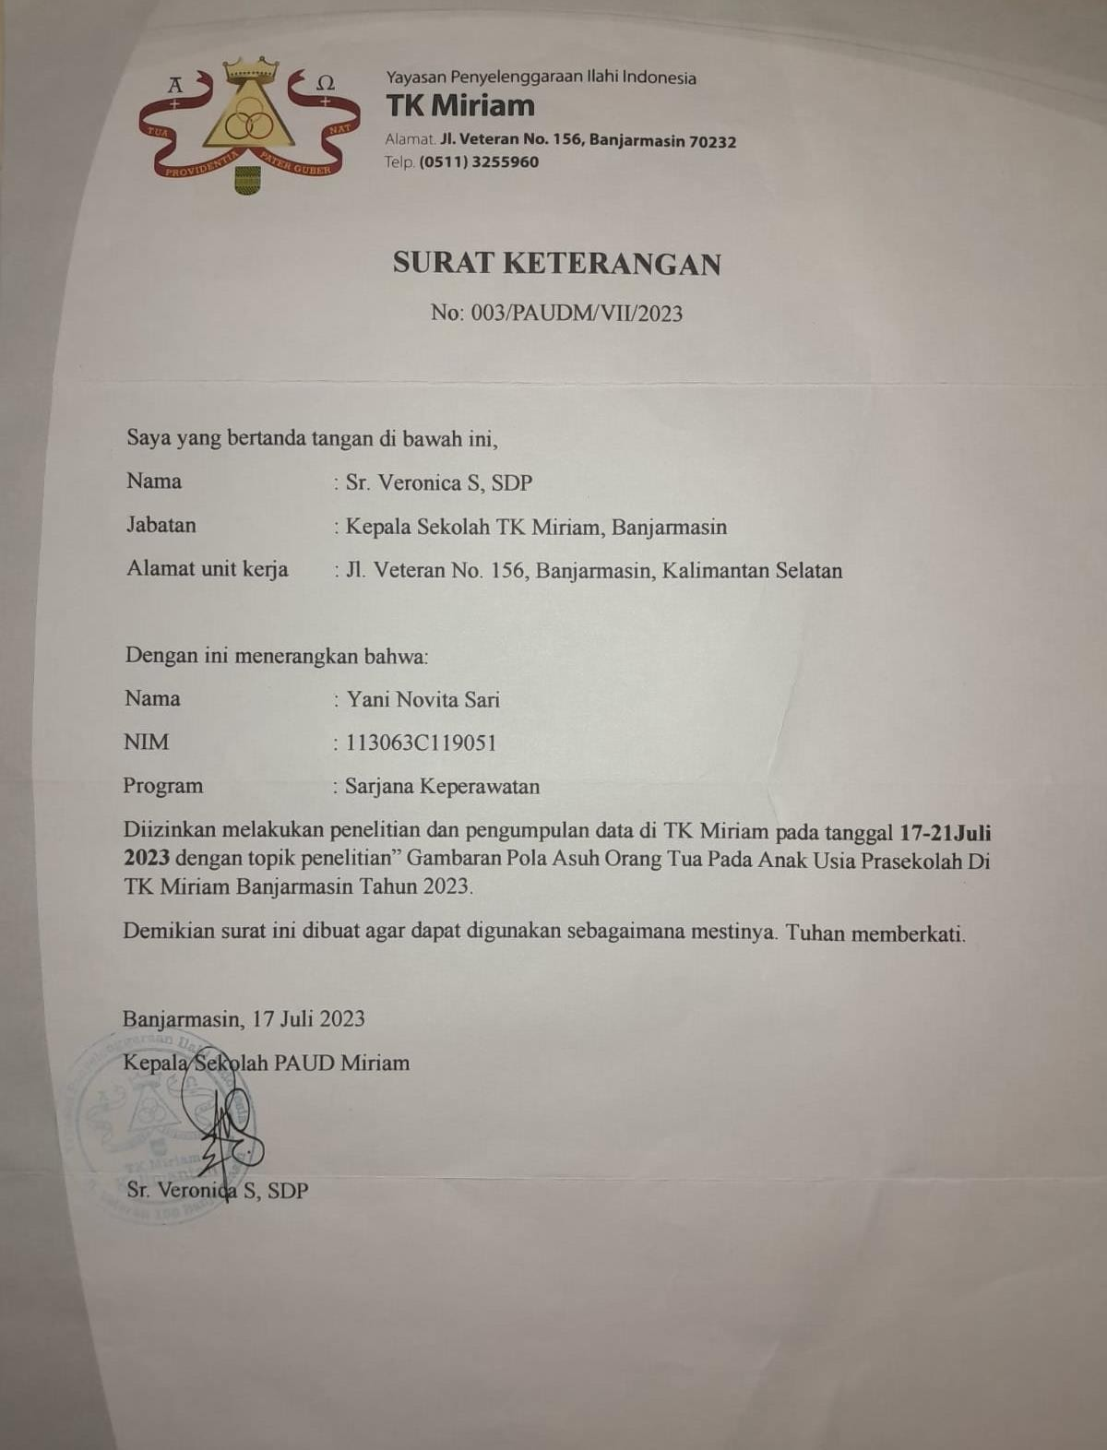

**Lampiran 7. Inform Consent**

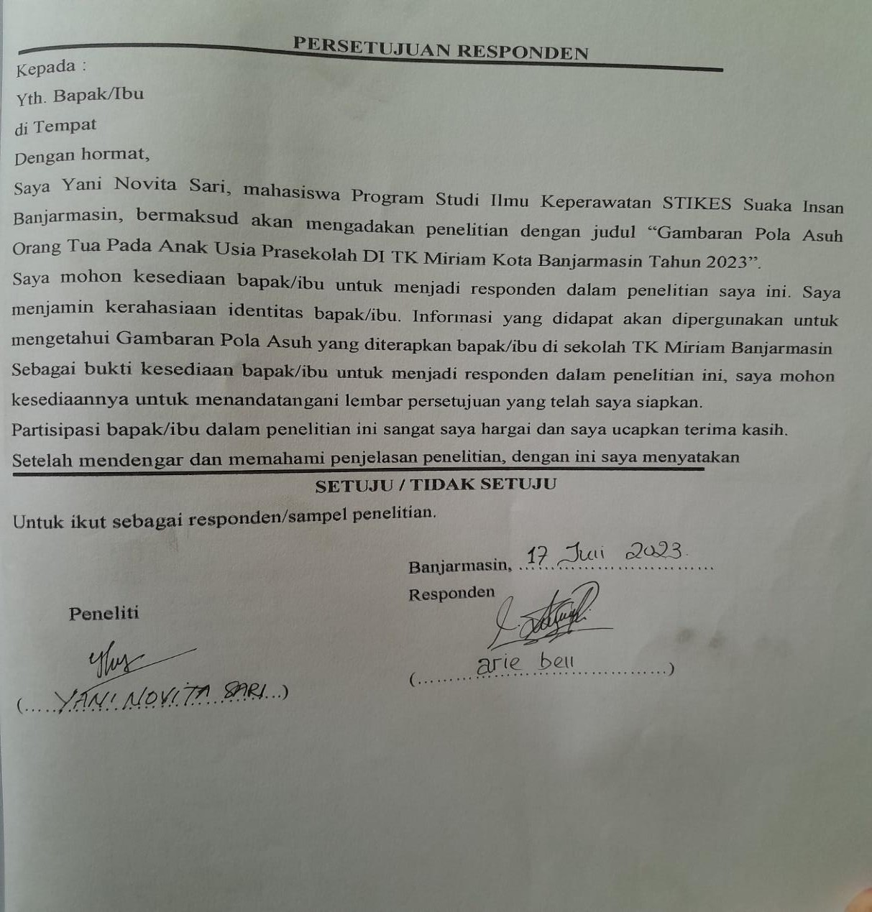

**Lampiran 8. Kuesioner Pola Asuh Orang Tua**

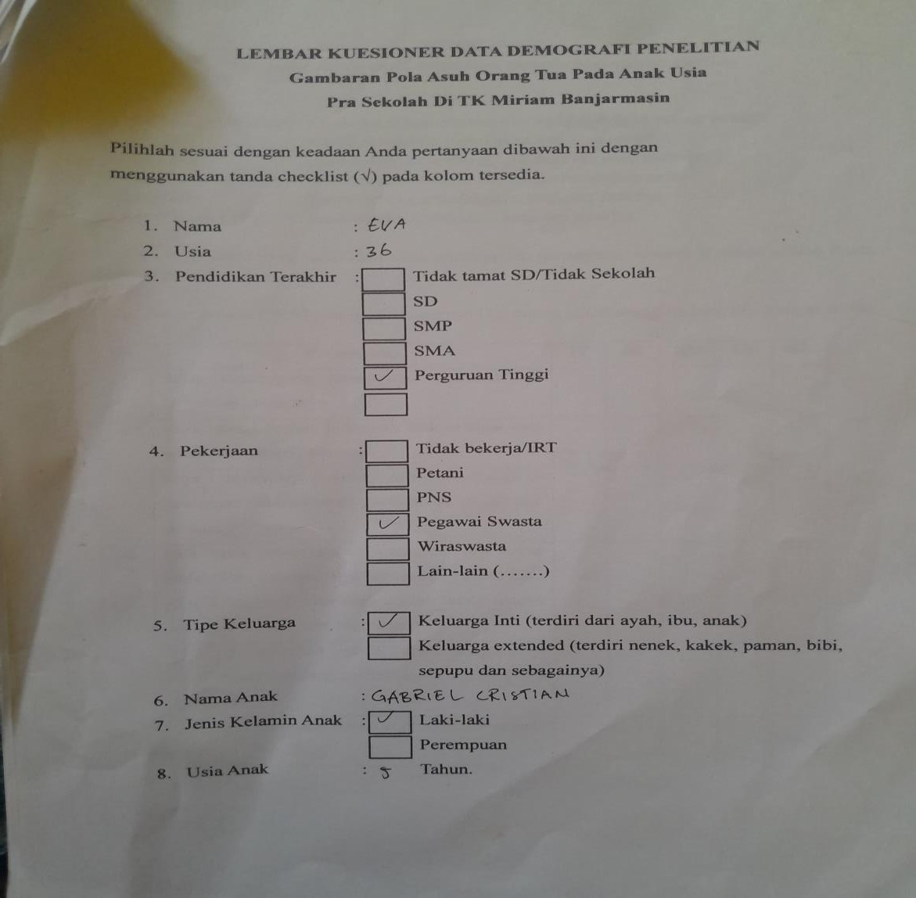

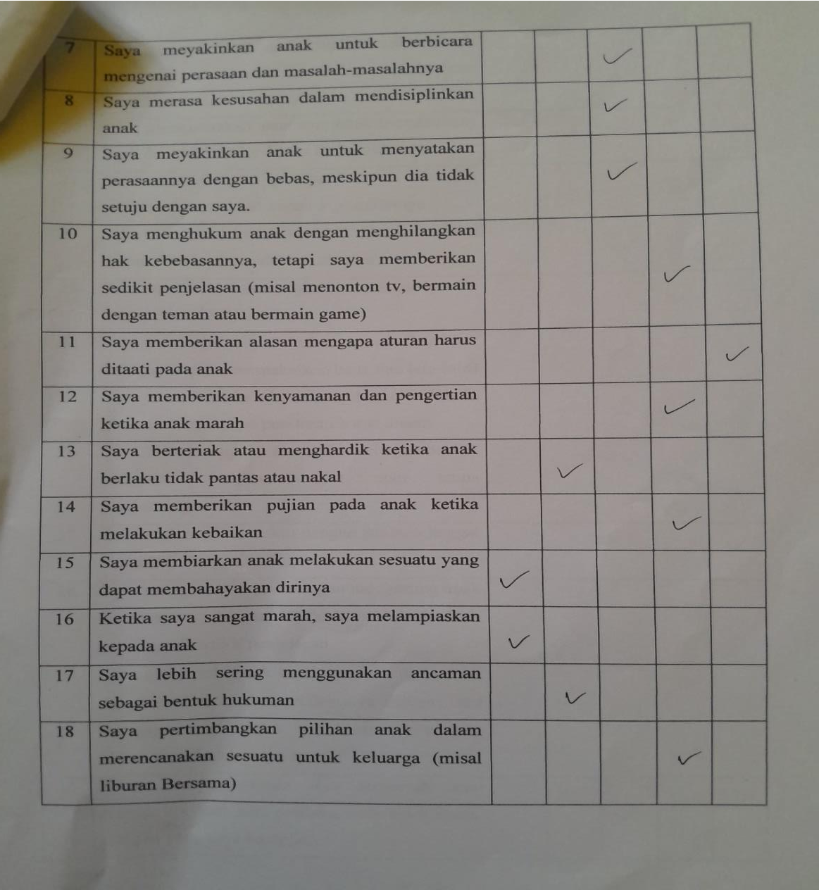

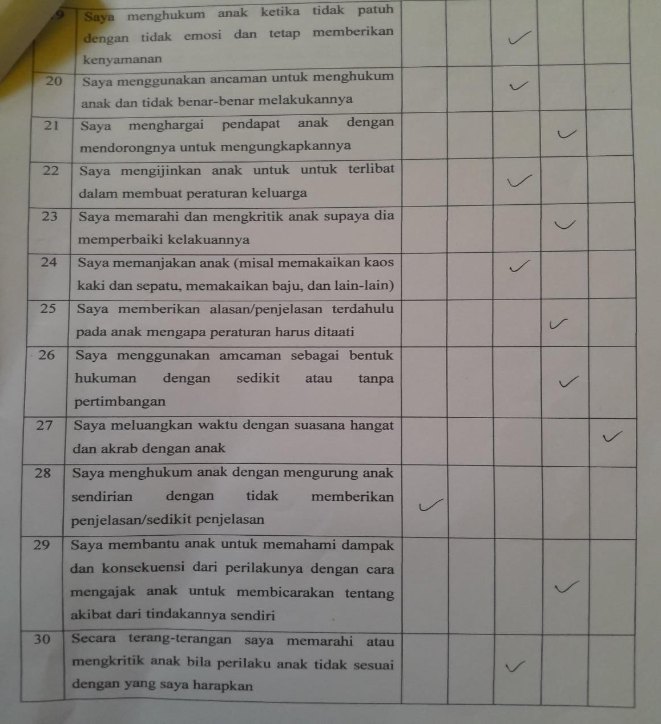

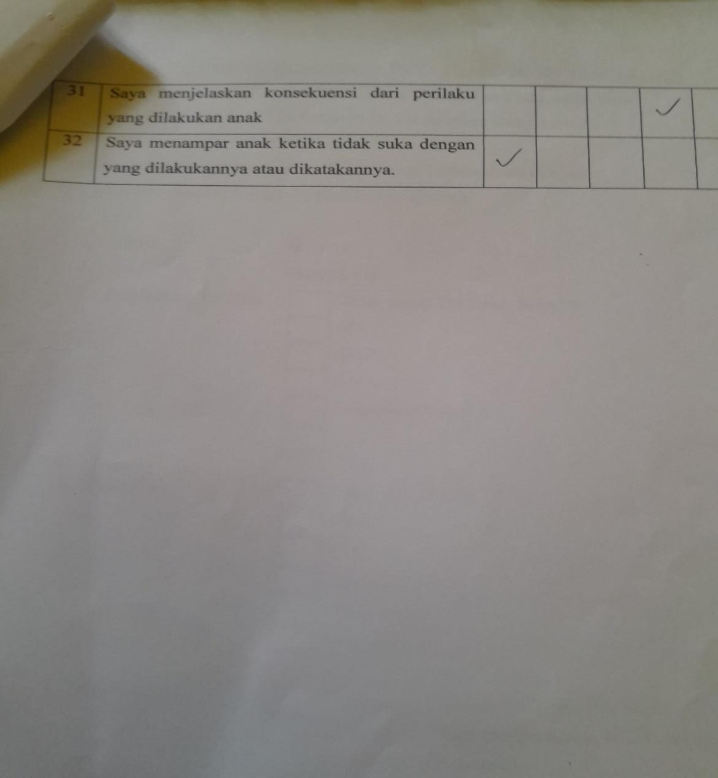

**Lampiran 9. Lembar Konsultasi Bersama Pembimbing**

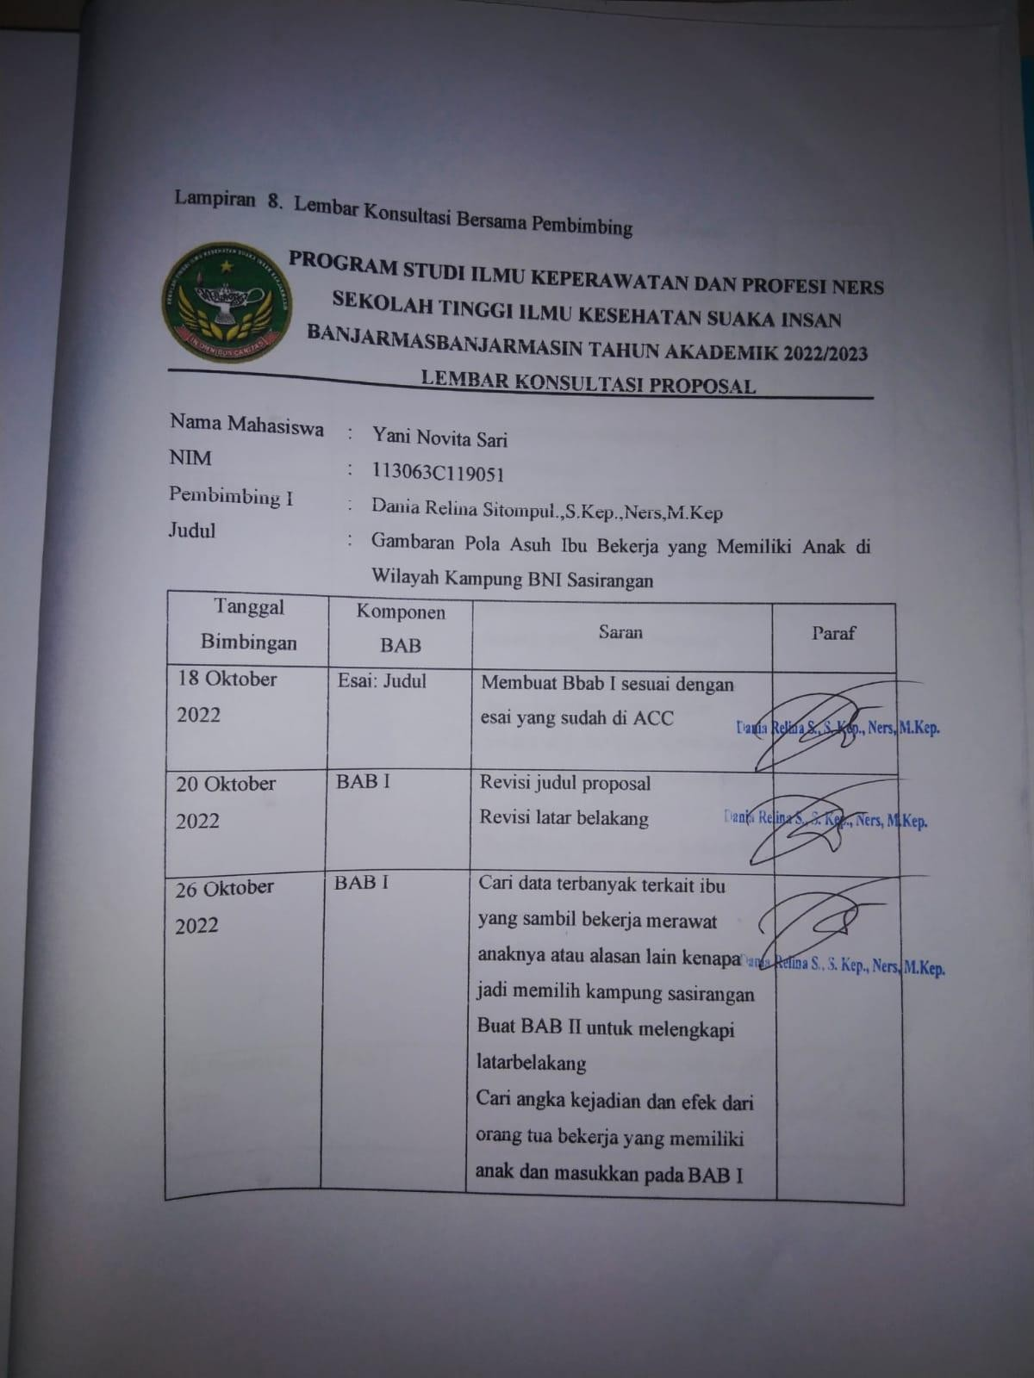

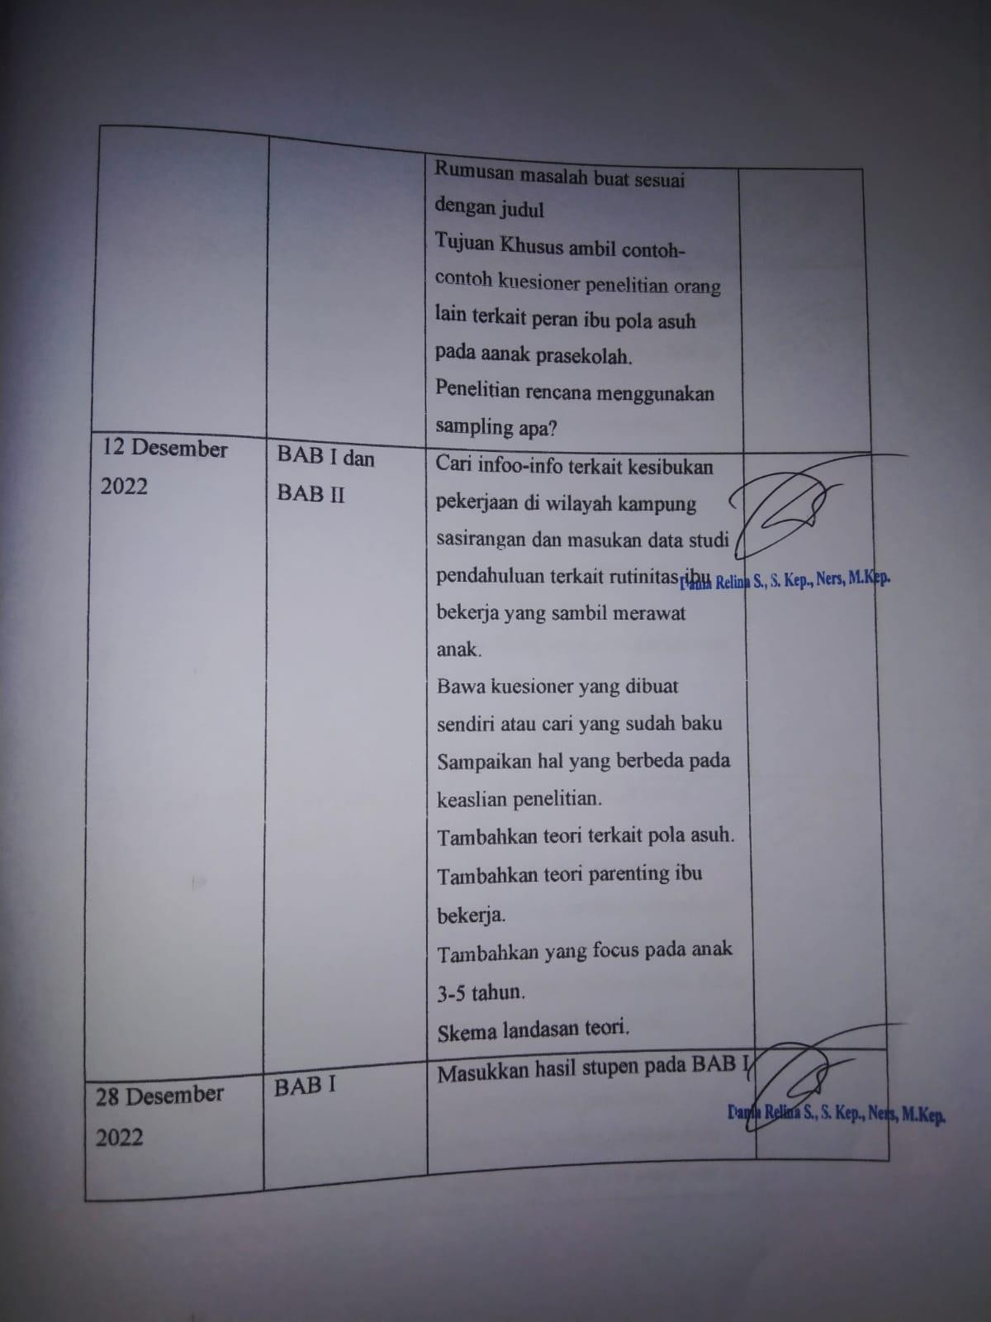

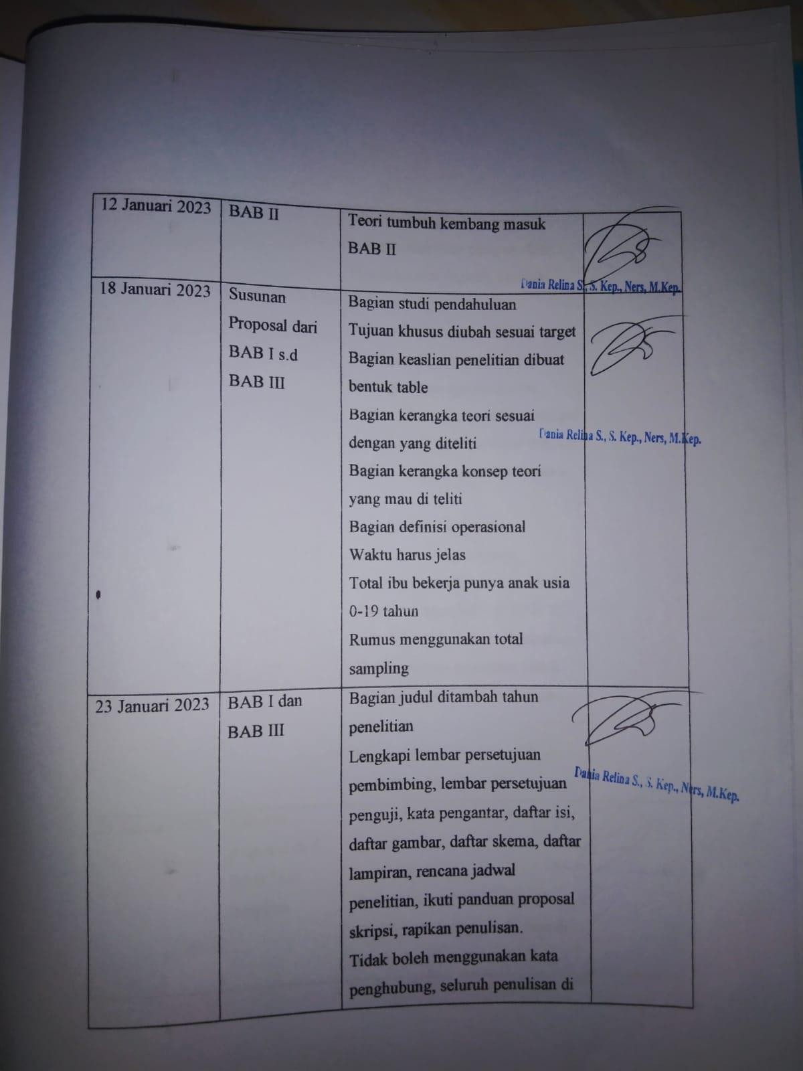

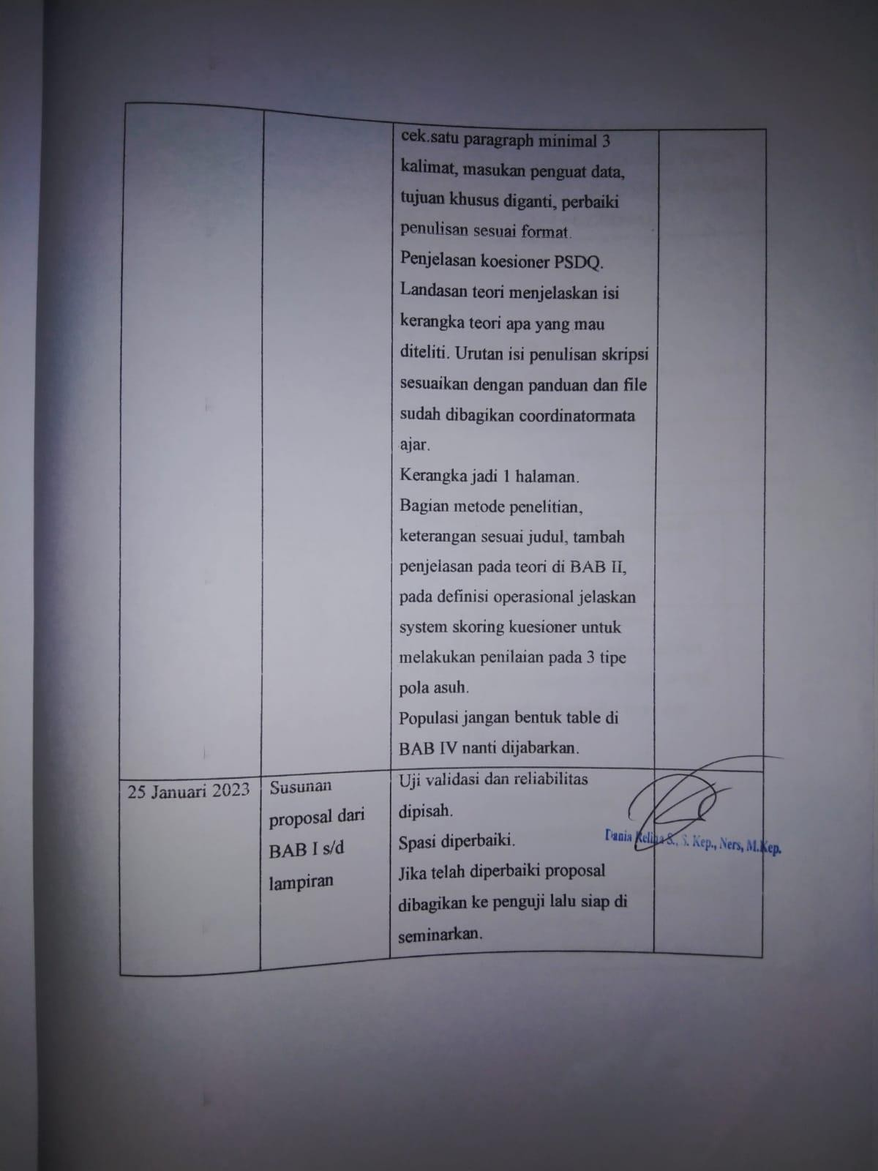



**PROGRAM STUDI ILMU KEPERAWATAN DAN PROFESI NERS SEKOLAH TINGGI ILMU KESEHATAN SUAKA INSAN BANJARMASBANJARMASIN TAHUN AKADEMIK 2022/2023 LEMBAR KONSULTASI SKRIPSI**

Nama Mahasiswa : Yani Novita Sari NIM : 113063C119051

Pembimbing II : Ermeisi Er Unja, S.Kep., Ners., M.Kep

Judul : Gambaran Pola Asuh Orang Tua Pada Anak Usia Prasekolah Di TK Miriam Kota Banjarmasin Tahun 2023

|  |  |  |  |
| --- | --- | --- | --- |
| Tanggal  Bimbingan | Komponen BAB | Saran | Paraf |
| 18 Oktober 2022 | Konsul essay | Buatkan bab I |  |
| 19 Oktober 2022 | BAB I | Membuat Bab I sesuai dengan esai yang sudah di ACC sesuai  arahan dari pembimbing I |  |
| 21 Desember  2022 | BAB I dan BAB II | Cek Kembali kesalahan penulisan, dan perbaiki kalimat dan paragraph yang tidak sesuai.  Perbaikan kerangka teori dan konsep teori |  |
| 30 Desember  2022 | BAB I | Studi pendahuluan Pergantian topik |  |
| 18 Januari 2023 | BAB I s.d BAB III | Perbaiki tulisan dan kalimat yang salah penulisan, Perbaikan kerangka teori dan  konsep teori |  |

|  |  |  |  |
| --- | --- | --- | --- |
|  |  | Perbaikan jenis dan perencanaan penelitian Tahun waktu penelitianharus jelas  Populasi jumlah harus jelas  Sampling menggunakan total sampling. |  |
| 20 Januari 2023 | Susunan proposal dari BAB I s.d BAB  III | Lanjutkan dengan pembimbing I, jika di ACC persiapkan  ujian. |  |
| 25 Januari 2023 | Susunan proposal  dari BAB I s.d lampiran | ACC Proposal |  |
| 24 Mei 2023 | BAB I,II,III | Tambahkan bagian bab 1 untuk memperkuat data, |  |
| 29 Mei 2023 | Bab I,II,III | Perbaikan tambahkan bagian bab II |  |
| 10 Juni 2023 | BABI,II,III | Tambahkan bagian intrumen  penelitian yang jelas, dan bagian |  |
| 21 Juli 2023 | Konsul BAB I-V | Tambahkan bagin pembahasan diperpanjang lagi |  |
| 22 Juli 2023 | Konsul BAB I-V | Tambahkan bagian penjelas etik dan bagian abstrak |  |
| 23 Juli 2023 |  |  |  |

**Lampiran 10. Master Tabel Pola Asuh Orang Tua**



**Lampiran 11. Hasil Jawaban Responden Pola Asuh Demokratis**

**Saya bertanggung jawab atas perasaan dan kebutuhan anak saya.**

|  |  |  |  |  |  |
| --- | --- | --- | --- | --- | --- |
| Frequency | | | Percent | Valid Percent | Cumulative Percent |
| Valid | Kadang-kadang | 1 | 2.0 | 2.0 | 2.0 |
| Sering | 20 | 40.0 | 40.0 | 42.0 |
| Selalu | 29 | 58.0 | 58.0 | 100.0 |
| Total | 50 | 100.0 | 100.0 |  |

**Saya terlebih dahulu mempertimbangkan keinginan anak sebelum memintanya melakukan sesuatu**

|  |  |  |  |  |  |
| --- | --- | --- | --- | --- | --- |
| Frequency | | | Percent | Valid Percent | Cumulative Percent |
| Valid | Jarang | 9 | 18.0 | 18.0 | 18.0 |
| Kadang-kadang | 13 | 26.0 | 26.0 | 44.0 |
| Sering | 17 | 34.0 | 34.0 | 78.0 |
| Selalu | 11 | 22.0 | 22.0 | 100.0 |
| Total | 50 | 100.0 | 100.0 |  |

**Saya meyakinkan anak untuk menyatakan perasaannya dengan bebas, meskipun dia tidak setuju dengan saya.**

|  |  |  |  |  |  |
| --- | --- | --- | --- | --- | --- |
| Frequency | | | Percent | Valid Percent | Cumulative Percent |
| Valid | Jarang | 1 | 2.0 | 2.0 | 2.0 |
| kadang-kadang | 10 | 20.0 | 20.0 | 22.0 |
| Sering' | 20 | 40.0 | 40.0 | 62.0 |
| Selalu | 19 | 38.0 | 38.0 | 100.0 |
| Total | 50 | 100.0 | 100.0 |  |

**Saya memberikan alasan mengapa aturan harus ditaati pada anak**

|  |  |  |  |  |  |
| --- | --- | --- | --- | --- | --- |
| Frequency | | | Percent | Valid Percent | Cumulative Percent |
| Valid | kadang-kadang | 10 | 20.0 | 20.0 | 20.0 |
| Sering | 16 | 32.0 | 32.0 | 52.0 |
| Selalu | 24 | 48.0 | 48.0 | 100.0 |
| Total | 50 | 100.0 | 100.0 |  |

**Saya pertimbangkan pilihan anak dalam merencanakan sesuatu untuk keluarga (misal liburan Bersama)**

|  |  |  |  |  |  |
| --- | --- | --- | --- | --- | --- |
| Frequency | | | Percent | Valid Percent | Cumulative Percent |
| Valid | tidak pernah | 2 | 4.0 | 4.0 | 4.0 |
| Jarang | 5 | 10.0 | 10.0 | 14.0 |
| kadang-kadang | 11 | 22.0 | 22.0 | 36.0 |
| Sering | 19 | 38.0 | 38.0 | 74.0 |
| Selalu | 13 | 26.0 | 26.0 | 100.0 |
| Total | 50 | 100.0 | 100.0 |  |

**Saya menghargai pendapat anak dengan mendorongnya untuk mengungkapkannya**

|  |  |  |  |  |  |
| --- | --- | --- | --- | --- | --- |
| Frequency | | | Percent | Valid Percent | Cumulative Percent |
| Valid | Jarang | 1 | 2.0 | 2.0 | 2.0 |
| kadang-kadang | 7 | 14.0 | 14.0 | 16.0 |
| Sering | 19 | 38.0 | 38.0 | 54.0 |
| Selalu | 23 | 46.0 | 46.0 | 100.0 |
| Total | 50 | 100.0 | 100.0 |  |

**Saya meluangkan waktu dengan suasana hangat dan akrab dengan anak**

|  |  |  |  |  |  |
| --- | --- | --- | --- | --- | --- |
| Frequency | | | Percent | Valid Percent | Cumulative Percent |
| Valid | Jarang | 5 | 10.0 | 10.0 | 10.0 |
| kadang-kadang | 8 | 16.0 | 16.0 | 26.0 |
| Sering | 18 | 36.0 | 36.0 | 62.0 |
| Selalu | 19 | 38.0 | 38.0 | 100.0 |
| Total | 50 | 100.0 | 100.0 |  |

**Saya membantu anak untuk memahami dampak dan konsekuensi dari perilakunya dengan cara mengajak anak untuk membicarakan tentang akibat dari tindakannya sendiri**

|  |  |  |  |
| --- | --- | --- | --- |
| Frequency | Percent | Valid Percent | Cumulative Percent |

|  |  |  |  |  |  |
| --- | --- | --- | --- | --- | --- |
| Valid | kadang-kadang | 7 | 14.0 | 14.0 | 14.0 |
| Sering | 18 | 36.0 | 36.0 | 50.0 |
| Selalu | 25 | 50.0 | 50.0 | 100.0 |
| Total | 50 | 100.0 | 100.0 |  |

**Saya menjelaskan konsekuensi dari perilaku yang dilakukan anak**

|  |  |  |  |  |  |
| --- | --- | --- | --- | --- | --- |
| Frequency | | | Percent | Valid Percent | Cumulative Percent |
| Valid | Jarang | 3 | 6.0 | 6.0 | 6.0 |
| kadang-kadang | 6 | 12.0 | 12.0 | 18.0 |
| Sering | 22 | 44.0 | 44.0 | 62.0 |
| Selalu | 19 | 38.0 | 38.0 | 100.0 |
| Total | 50 | 100.0 | 100.0 |  |
|  | |  |  |  |  |

**Lampiran 12. Jawaban Responden Pola Asuh Otoriter**

**Saya menggunakan hukuman fisik sebagai cara untuk mendisiplinkan anak**

|  |  |  |  |  |  |
| --- | --- | --- | --- | --- | --- |
| Frequency | | | Percent | Valid Percent | Cumulative Percent |
| Valid | tidak pernah | 20 | 40.0 | 40.0 | 40.0 |
| Jarang | 11 | 22.0 | 22.0 | 62.0 |
| kadang-kadang | 15 | 30.0 | 30.0 | 92.0 |
| Sering | 3 | 6.0 | 6.0 | 98.0 |
| Selalu | 1 | 2.0 | 2.0 | 100.0 |
| Total | 50 | 100.0 | 100.0 |  |

**Bila anak menanyakan mengapa dia harus melakukan sesuatu, saya menjawab karena saya yang menyuruh, atau saya adalah orang**

**tuanya dan hal itu yang saya inginkan**

|  |  |  |  |  |  |
| --- | --- | --- | --- | --- | --- |
| Frequency | | | Percent | Valid Percent | Cumulative Percent |
| Valid | tidak pernah | 20 | 40.0 | 40.0 | 40.0 |
| jarang | 8 | 16.0 | 16.0 | 56.0 |
| kadang-kadang | 11 | 22.0 | 22.0 | 78.0 |
| Sering | 10 | 20.0 | 20.0 | 98.0 |
| selalu | 1 | 2.0 | 2.0 | 100.0 |
| Total | 50 | 100.0 | 100.0 |  |

**Saya mem ukulanak ketika anak tidak mematuhi aturan**

|  |  |  |  |  |  |
| --- | --- | --- | --- | --- | --- |
| Frequency | | | Percent | Valid Percent | Cumulative Percent |
| Valid | tidak pernah | 17 | 34.0 | 34.0 | 34.0 |
| jarang | 14 | 28.0 | 28.0 | 62.0 |
| kadang-kadang | 14 | 28.0 | 28.0 | 90.0 |
| Sering | 5 | 10.0 | 10.0 | 100.0 |
| Total | 50 | 100.0 | 100.0 |  |

**Saya menghukum anak dengan menghilangkan hak kebebasannya, tetapi saya memberikan sedikit penjelasan (misal menonton tv,**

**bermain dengan teman atau bermain game)**

|  |  |  |  |  |  |
| --- | --- | --- | --- | --- | --- |
| Frequency | | | Percent | Valid Percent | Cumulative Percent |
| Valid | tidak pernah | 1 | 2.0 | 2.0 | 2.0 |
| jarang | 3 | 6.0 | 6.0 | 8.0 |
| kadang-kadang | 16 | 32.0 | 32.0 | 40.0 |
| Sering | 21 | 42.0 | 42.0 | 82.0 |
| selalu | 9 | 18.0 | 18.0 | 100.0 |
| Total | 50 | 100.0 | 100.0 |  |

**Saya berteriak atau menghardik ketika anak berlaku tidak pantas atau nakal**

|  |  |  |  |  |  |
| --- | --- | --- | --- | --- | --- |
| Frequency | | | Percent | Valid Percent | Cumulative Percent |
| Valid | tidak pernah | 4 | 8.0 | 8.0 | 8.0 |
| jarang | 5 | 10.0 | 10.0 | 18.0 |
| kadang-kadang | 28 | 56.0 | 56.0 | 74.0 |
| Sering | 9 | 18.0 | 18.0 | 92.0 |
| selalu | 4 | 8.0 | 8.0 | 100.0 |
| Total | 50 | 100.0 | 100.0 |  |

**Ketika saya sangat marah, saya melampiaskan kepada anak**

|  |  |  |  |  |  |
| --- | --- | --- | --- | --- | --- |
| Frequency | | | Percent | Valid Percent | Cumulative Percent |
| Valid | tidak pernah | 23 | 46.0 | 46.0 | 46.0 |
| jarang | 16 | 32.0 | 32.0 | 78.0 |
| kadang-kadang | 8 | 16.0 | 16.0 | 94.0 |
| Sering | 3 | 6.0 | 6.0 | 100.0 |
| Total | 50 | 100.0 | 100.0 |  |

**Saya menghukum anak ketika tidak patuh dengan tidak emosi dan tetap memberikan kenyamanan**

|  |  |  |  |  |  |
| --- | --- | --- | --- | --- | --- |
| Frequency | | | Percent | Valid Percent | Cumulative Percent |
| Valid | tidak pernah | 1 | 2.0 | 2.0 | 2.0 |
| jarang | 6 | 12.0 | 12.0 | 14.0 |
| kadang-kadang | 14 | 28.0 | 28.0 | 42.0 |
| Sering | 16 | 32.0 | 32.0 | 74.0 |

|  |  |  |  |  |  |
| --- | --- | --- | --- | --- | --- |
|  | selalu | 13 | 26.0 | 26.0 | 100.0 |
| Total | 50 | 100.0 | 100.0 |  |

**Saya memarahi dan mengkritik anak supaya dia memperbaiki kelakuannya**

|  |  |  |  |  |  |
| --- | --- | --- | --- | --- | --- |
| Frequency | | | Percent | Valid Percent | Cumulative Percent |
| Valid | tidak pernah | 5 | 10.0 | 10.0 | 10.0 |
| jarang | 4 | 8.0 | 8.0 | 18.0 |
| kadang-kadang | 17 | 34.0 | 34.0 | 52.0 |
| sangat sering | 16 | 32.0 | 32.0 | 84.0 |
| selalu | 8 | 16.0 | 16.0 | 100.0 |
| Total | 50 | 100.0 | 100.0 |  |

**Saya menggunakan amcaman sebagai bentuk hukuman dengan sedikit atau tanpa pertimbangan**

|  |  |  |  |  |  |
| --- | --- | --- | --- | --- | --- |
| Frequency | | | Percent | Valid Percent | Cumulative Percent |
| Valid | tidak pernah | 20 | 40.0 | 40.0 | 40.0 |
| jarang | 12 | 24.0 | 24.0 | 64.0 |
| kadang-kadang' | 12 | 24.0 | 24.0 | 88.0 |
| Sering | 5 | 10.0 | 10.0 | 98.0 |
| selalu | 1 | 2.0 | 2.0 | 100.0 |
| Total | 50 | 100.0 | 100.0 |  |

**Saya menghukum anak dengan mengurung anak sendirian dengan tidak memberikan penjelasan/sedikit penjelasan**

|  |  |  |  |  |  |
| --- | --- | --- | --- | --- | --- |
| Frequency | | | Percent | Valid Percent | Cumulative Percent |
| Valid | tidak pernah | 36 | 72.0 | 72.0 | 72.0 |
| jarang | 10 | 20.0 | 20.0 | 92.0 |
| kadang-kadang | 3 | 6.0 | 6.0 | 98.0 |
| Sering | 1 | 2.0 | 2.0 | 100.0 |
| Total | 50 | 100.0 | 100.0 |  |

**Secara terang-terangan saya memarahi atau mengkritik anak bila perilaku anak tidak sesuai dengan yang saya harapkan**

|  |  |  |  |  |  |
| --- | --- | --- | --- | --- | --- |
| Frequency | | | Percent | Valid Percent | Cumulative Percent |
| Valid | tidak pernah | 8 | 16.0 | 16.0 | 16.0 |
| jarang | 6 | 12.0 | 12.0 | 28.0 |
| kadang-kadang | 13 | 26.0 | 26.0 | 54.0 |
| Sering' | 14 | 28.0 | 28.0 | 82.0 |
| selalu | 9 | 18.0 | 18.0 | 100.0 |
| Total | 50 | 100.0 | 100.0 |  |

**Saya menampar anak ketika tidak suka dengan yang dilakukannya atau dikatakannya.**

|  |  |  |  |  |  |
| --- | --- | --- | --- | --- | --- |
| Frequency | | | Percent | Valid Percent | Cumulative Percent |
| Valid | tidak pernah | 38 | 76.0 | 76.0 | 76.0 |
| jarang | 6 | 12.0 | 12.0 | 88.0 |
| kadang-kadang | 6 | 12.0 | 12.0 | 100.0 |
| Total | 50 | 100.0 | 100.0 |  |

**Lampiran 13. Jawaban Responden Pola Asuh Permisif**

**Saya merasa kesusahan dalam mendisiplinkan anak**

|  |  |  |  |  |  |
| --- | --- | --- | --- | --- | --- |
| Frequency | | | Percent | Valid Percent | Cumulative Percent |
| Valid | tidak pernah | 14 | 28.0 | 28.0 | 28.0 |
| jarang | 12 | 24.0 | 24.0 | 52.0 |
| kadang-kadang | 18 | 36.0 | 36.0 | 88.0 |
| sering | 6 | 12.0 | 12.0 | 100.0 |
| Total | 50 | 100.0 | 100.0 |  |

**Saya membiarkan anak melakukan sesuatu yang dapat membahayakan dirinya**

|  |  |  |  |  |  |
| --- | --- | --- | --- | --- | --- |
| Frequency | | | Percent | Valid Percent | Cumulative Percent |
| Valid | tidak pernah | 35 | 70.0 | 70.0 | 70.0 |
| jarang | 14 | 28.0 | 28.0 | 98.0 |
| kadang-kadang | 1 | 2.0 | 2.0 | 100.0 |
| Total | 50 | 100.0 | 100.0 |  |

**Saya lebih sering menggunakan ancaman sebagai bentuk hukuman**

|  |  |  |  |  |  |
| --- | --- | --- | --- | --- | --- |
| Frequency | | | Percent | Valid Percent | Cumulative Percent |
| Valid | tidak pernah | 19 | 38.0 | 38.0 | 38.0 |
| jarang | 19 | 38.0 | 38.0 | 76.0 |
| kadang-kadang | 5 | 10.0 | 10.0 | 86.0 |
| sering | 3 | 6.0 | 6.0 | 92.0 |
| selalu | 4 | 8.0 | 8.0 | 100.0 |
| Total | 50 | 100.0 | 100.0 |  |

**Saya menggunakan ancaman untuk menghukum anak dan tidak benar-benar melakukannya**

|  |  |  |  |  |  |
| --- | --- | --- | --- | --- | --- |
| Frequency | | | Percent | Valid Percent | Cumulative Percent |
| Valid | tidak pernah | 4 | 8.0 | 8.0 | 8.0 |
| jarang | 9 | 18.0 | 18.0 | 26.0 |
| kadang-kadang | 18 | 36.0 | 36.0 | 62.0 |

|  |  |  |  |  |  |
| --- | --- | --- | --- | --- | --- |
|  | sering | 11 | 22.0 | 22.0 | 84.0 |
| selalu | 8 | 16.0 | 16.0 | 100.0 |
| Total | 50 | 100.0 | 100.0 |  |

**Saya memanjakan anak (misal memakaikan kaos kaki dan sepatu, memakaikan baju, dan lain-lain)**

|  |  |  |  |  |  |
| --- | --- | --- | --- | --- | --- |
| Frequency | | | Percent | Valid Percent | Cumulative Percent |
| Valid | tidak pernah | 4 | 8.0 | 8.0 | 8.0 |
| jarang | 7 | 14.0 | 14.0 | 22.0 |
| kadang-kadang | 16 | 32.0 | 32.0 | 54.0 |
| sering | 20 | 40.0 | 40.0 | 94.0 |
| selalu | 3 | 6.0 | 6.0 | 100.0 |
| Total | 50 | 100.0 | 100.0 |  |

**Lampiran 14. Kategori Pola Asuh**

**Kategori**

|  |  |  |  |  |  |
| --- | --- | --- | --- | --- | --- |
| Frequency | | | Percent | Valid Percent | Cumulative Percent |
| Valid | Demokratis/Otoritatif | 42 | 84.0 | 84.0 | 84.0 |
| Otoriter | 6 | 12.0 | 12.0 | 96.0 |
| Permisif | 2 | 4.0 | 4.0 | 100.0 |
| Total | 50 | 100.0 | 100.0 |  |